一年级学生入队仪式暨道德讲堂活动方案
一、活动目的：
通过精心设计的入队活动，以隆重规范的入队仪式，激发队员们作为一名新队员的自豪感，增强队员们的责任意识。进一步加强少先队基层组织建设，使全体少先队员具有良好的队风、队纪，实现少先队员自我教育、自我管理、自我服务。
二、参与人员
总策划：少先队大队部 总负责：袁明明
年段负责：一年段：顾丽娜老师；高年段：徐娟萍
摄像负责：刘刚 新闻报道：袁明明
三、时间
2015年10月13日下午1:00.（时间大约为40分钟左右）
四、地点
学校操场
五、主持人：
樊可瑶四（1）、包庭澍四（1）
六、前期准备：
1、一年级各班确定加入少先队的同学名单，由年级组长上交少先队大队部
2、利用晨会课、班队课进行队前教育：
A介绍少先队的由来、队旗红领巾的寓意。
B佩戴红领巾：第一步：将衣领翻起，红领巾折二至三折，披在肩上。这里要注意的是：钝角对准脊椎骨。第二步：将红领巾的右角放在左角下面，两角交叉。第三步：将右角经过左角前面拉到右边，左角不动。第四步：右角经左右两角交叉的空隙中拉出，塞入圈内抽紧。第五步：整理红领巾和衣领。
佩戴红领巾口诀：领巾披上肩，左边压右边，右边绕一圈，穿圈掏出尖.
C执旗姿势
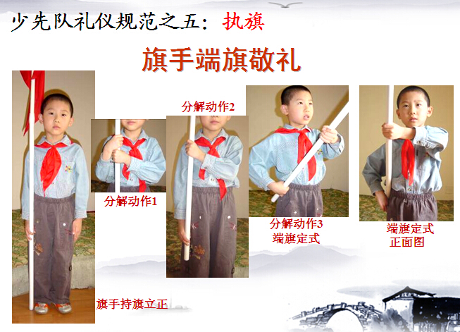
D敬队礼 我们的队礼是右手五指并拢，高举头上。它表示人民的利益高于一切。少先队员在升降国旗时，在队旗出场和退场时，在烈士墓前，都应当行队礼。在集会前列队、行进、检阅时，只由大、中、小队长代表集体行队礼，队员立正或注目致敬。在其它场合中，或遇到师长等人时，队员也要行队礼。唱队歌时不必敬礼。
（责任人：一年级各班班主任）
3、喊一喊各班口号唱一唱队歌、夸一夸丰富的校园生活、说一说自己的点滴进步。（责任人：一年级各班班主任。顾丽娜老师负责“夸一夸丰富的校园生活、说一说自己的点滴进步。”）
4、悬挂横幅：“待定——薛家中心小学一年级新队员入队仪式”（责任人：朱志刚）
5、准备好相关音乐的播放和影像资料的存档。（刘刚）
6、准备好仪式所需的大队旗、中队旗和红领巾。（袁明明）
7、旗手、主持人（大队部安排）
8、一年级新生学唱《中国少年先锋队队歌》（一年级音乐老师）
9、健美操。（任跃跃）
七、具体程序
1、全体立正。出旗。
2、唱队歌。
3、宣布新队员名单，授队员标志。
4、授中队旗。
5、宣誓。
6、活动：健美操—各班喊口号—汇报丰富的校园生活—讲述自己点滴进步—表彰优秀学生。
7、大队辅导员老师致辞。
8、呼号、退旗。
9、仪式结束。

